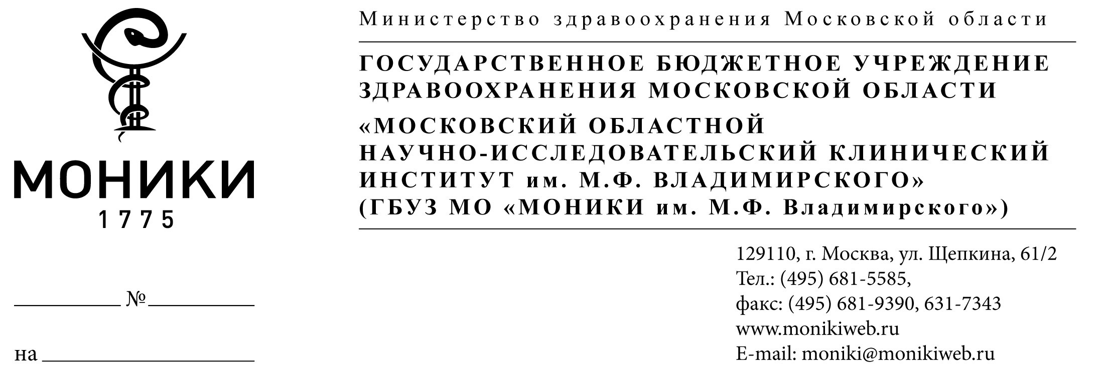

ЗАСЕДАНИЕ МОСКОВСКОГО ОБЛАСТНОГО ОТДЕЛЕНИЯ
РОССИЙСКОГО ОБЩЕСТВА ПАТОЛОГОАНАТОМОВ
НАУЧНО-ПРАКТИЧЕСКАЯ КОНФЕРЕНЦИЯ ПО ПАТОЛОГИЧЕСКОЙ АНАТОМИИ

Среда, 16 мая 2018 г с 10.00 до 12.00
Конференц-зал библиотеки 13 корпуса
ГБУЗ МО МОНИКИ им. М.Ф. Владимирского.
(г.Москва, ул.Щепкина, д.61/2, корпус 13, 2 этаж)

Председатель: Руководитель патологоанатомического отделения МОНИКИ, д.м.н., профессор И.А. Казанцева, председатель Московского областного отделения РОП;
Член президиума: заведующий патологоанатомическим отделением МОНИКИ, д.м.н. Гаганов Л.Е., член правления Московского областного отделения РОП;
Секретарь: Бондаренко Е.В., научный сотрудник патологоанатомического отделения МОНИКИ, секретарь Московского областного отделения РОП

ПРОГРАММА
Итоги работы патологоанатомической службы МО за 2017 год | Кучук Сергей Анатольевич, к.м.н., главный внештатный специалист по патологической анатомии МЗ Московской области. | 45 мин
Кодировка причин смерти у умерших от туберкулеза. Взаимодействие патологоанатома со специалистами противотуберкулезной службы. | Фролов Евгений Геннадиевич, заведующий организационно-методическим отделом Московского областного противотуберкулезного диспансера. | 45 мин
Обсуждение организационных проблем патологоанатомической службы МО |  | 30 мин

Контактные координаты Оргкомитета: (495)681-46-86; 6844325@mail.ru

